PROYECTO:
VibeList

DOCUMENTACIÓN

Nombre de (los) integrante (s)
Pedro Alonso Meléndez Miranda

SAN JOSÉ, COSTA RICA

Índice
Documentos para la fase de planificación 3
Especificación requisitos funcionales y no funcionales 3
Análisis de riesgos 4
Cronograma del proyecto 5
Documentos para la fase de diseño 6
Modelo de arquitectura de software 6
Especificación de base de datos 7
Documentos de la fase de Implementación 8
Registro de problemas de desarrollo 8
Control de versiones código fuente 9
Documentos de la fase de pruebas 10
Plan de pruebas 10
Informe de resultados de pruebas 11
Reporte de incidencias 12
Documentos para la fase de mantenimiento 13
Manual de usuario 13
Registro de actualizaciones del sistema 13

Documentos para la fase de planificación

Especificación requisitos funcionales y no funcionales
ID | Nombre | Tipo | Descripción | Fuente | Prioridad | Estado
RF-01 | Inicio de sesión | Funcional | Sección para usuario ingresar a la cuenta | Will Bratt | Alta | Aprobado
RNF-01 | Disponibilidad | No funcional | Sistema debe estar siempre disponible | Pedro | Alta | Aprobado

Análisis de riesgos
ID | Riesgo | Probabilidad | Impacto | Nivel | Mitigación | Responsable | Estado
RI-01 | Fallo en el servicio de autenticación | Media | Alto | Alto | Implementar pruebas y monitoreo del módulo de autenticación | Will Bratt | Abierto

 | Impacto
Probabilidad |  | Bajo | Medio | Alto
Probabilidad | Alto | Medio | Alto | Critico
Probabilidad | Medio | Bajo | Medio | Alto
Probabilidad | Bajo | Bajo | Bajo | Medio

Cronograma del proyecto
ID | Actividad | Fase | Responsable | Inicio | Fin | Estado
T-01 | Automatización | Pruebas | Will Bratt | 09/08/2026 | 11/08/2026 | En progreso

Actividad | Semana 1 | Semana 2 | Semana 3 | Semana 4
Requisitos
Diseño
Implementación
Pruebas
Aprobación |  | ★

Documentos para la fase de diseño

Modelo de arquitectura de software
CAMPO | DESCRIPCIÓN
Nombre del componente | Inicio de sesión
Descripción | Permite a los usuarios entrar al sistema con sus credenciales
Responsabilidad | Autentificación y validación
Componentes relacionados | N/A
Tecnologías utilizadas | React, .Net, SQL server, API REST
Entradas | Credenciales del usuario
Salidas | Inicio de sesión exitoso
Observaciones | N/A
Plantilla para diagramas UML
Tipo de diagrama | Estado | Observaciones
Casos de uso | Pendiente | Espacio para insertar imagen  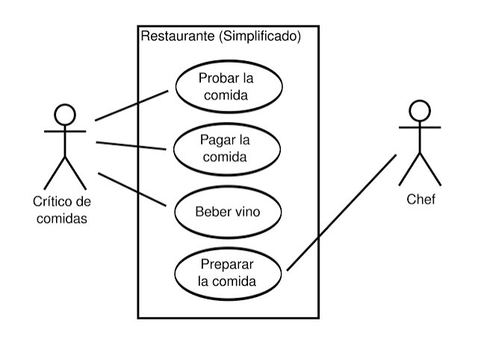
Diagrama de clases | Pendiente | Espacio para insertar imagen  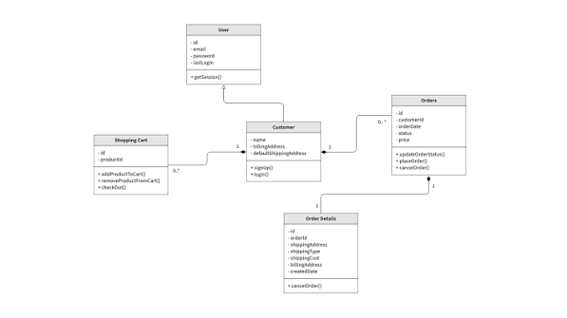
Diagrama de secuencias | Opcional | Espacio para insertar imagen  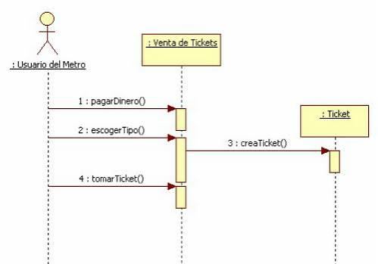
Diagrama de componentes | Opcional | Espacio para insertar imagen  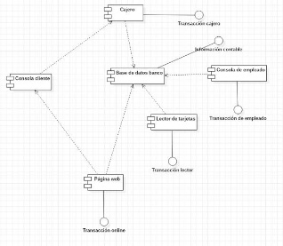

Especificación de base de datos
Tabla | Campo | Tipo de dato | PK | FK | Permite nulos | Descripción
Usuarios | id_usuario | INT | Si | No | No | Identificador único
Relación entre tablas
Tabla de origen | Tabla destino | Relación | Llave foránea
Usuarios | Pedidos | 1:N | id_usuario
Modelo ERD (Entidad-Relación)
Espacio para insertar el diagrama ERD del proyecto
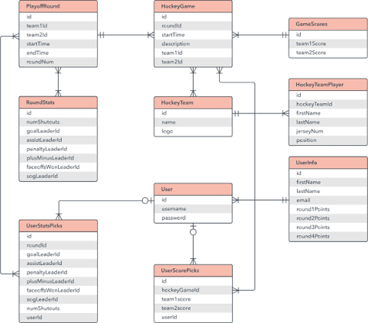

Documentos de la fase de Implementación

Registro de problemas de desarrollo
ID | Fecha | Módulo | Descripción del problema | Prioridad | Responsable | Estado | Solución
PD-01 | 10/08/2026 | Login | Error de autenticación | Alta | Pedro Melendez | Abierto | Pendiente

Control de versiones código fuente
Versión | Fecha | Commit | Descripción del cambio | Autor | Rama | Estado
V1.0 | 07/08/2026 | a1b2c3d | Creación del módulo de autenticación | Pedro | Main | Integrado

Documentos de la fase de pruebas

Plan de pruebas
CAMPO | DESCRIPCIÓN
ID del plan | FP-AX1
Nombre del proyecto | Astro X
Objetivo y alcance | Verificación de sistema
Responsable | Pedro Melendez
Ambiente de pruebas | Sistema web
Fecha de inicio y fin | 07/08/2026
Criterios de aceptación | Muestra mensaje de éxito y el proceso manipula los datos correctamente
Estado | En progreso

Registro de casos de prueba
ID | Requisito | Caso de prueba | Resultado esperado | Prioridad | Responsable | Estado
CP-01 | RF-01 | Inicio de sesión correcto | El sistema permite ingresar | Alta | Pedro Meléndez | No iniciado

Informe de resultados de pruebas
CAMPO | DESCRIPCIÓN
ID del informe | ICP-AX1
Proyecto y versión | AX v0.1
Periodo de pruebas | 10/08/2026
Responsable y ambiente | Pedro Melendez
Pruebas ejecutadas | CE: 100 – P: 100 – F:0
Incidencias encontradas | 0
Conclusión | Todo fue exitoso

Resultados de los casos de prueba
ID | Caso de prueba | Resultado esperado | Resultado obtenido | Estado | Incidencia
CP-01 | Inicio de sesión correcto | Permitir acceso | Se permitió el acceso | Aprobado | No
CP-03 | Cierre de sesión | Finalizar sesión | La sesión permaneció activa | Fallido | INC-001

Reporte de incidencias
CAMPO | DESCRIPCIÓN
ID | IAX-1
Fecha y módulo | 10/08/2026 – Inicio de sesión
Caso de prueba relacionado | CP-AX4
Descripción | No muestra mensaje de error en la validación de contraseña
Prioridad y severidad | Baja
Responsable | Eugene Li
Estado | Abierta
Solución | N/A

Ejemplo de reporte
ID | Fecha | Módulo | Título | Prioridad | Responsable | Estado
INC-001 | 09/08/2026 | Autenticación | Cierre de sesión no funciona | Alta | Pedro Meléndez | En progreso
INC-002 | 09/08/2026 | Usuarios | Mensaje de error incorrecto | Media | Pedro Meléndez | Corregida

Documentos para la fase de mantenimiento

Manual de usuario
Situación/Problema | Solución
El sistema está respondiendo lento | La lentitud se puede ver debida a 2 situaciones, el sistema está siendo sobrecargado por lo tanto el detener unos procesos deberia de arreglarlo o el sistema no se inicio correctamente por lo tanto un reinicio deberia de arreglarlo.

Registro de actualizaciones del sistema
Versión | Fecha de lanzamiento | Nuevas implementaciones | Lanzado por
1.0.1 | 21/05/2026 | Se corrigió un error de inicio de sesión | Manuel Cabreira, Antonio Zuñiga y Fabiana Martinez

